МІНІСТЕРСТВО ОСВІТИ І НАУКИ УКРАЇНИ
ЗАПОРІЗЬКИЙ НАЦІОНАЛЬНИЙ УНІВЕРСИТЕТ
ЮРИДИЧНИЙ ФАКУЛЬТЕТ

Кафедра кримінального права та правосуддя

Кваліфікаційна робота
магістра

на тему «Роль громадськості у запобіганні злочинам у сфері службової діяльності в Україні»

Виконала: студент 2 курсу, групи 8.2629-1
спеціальності 262 Правоохоронна діяльність
освітня програма правоохоронна діяльність

Кикош Андрій Вікторович
Керівник: д.ю.н., професор Дудоров О.О.
Рецензент:

Запоріжжя – 2020
МІНІСТЕРСТВО ОСВІТИ І НАУКИ УКРАЇНИ
ЗАПОРІЗЬКИЙ НАЦІОНАЛЬНИЙ УНІВЕРСИТЕТ

Факультет: юридичний
Кафедра: кримінального права та правосуддя
Рівень вищої освіти: магістр

Спеціальність: 262 Правоохоронна діяльність

ЗАТВЕРДЖУЮ
Завідувач кафедри______________
«_____»_____________20____року

З А В Д А Н Н Я

НА КВАЛІФІКАЦІЙНУ РОБОТУ СЛУХАЧЕВІ
Кикошу Андрію Вікторовичу

- Тема роботи: «Роль громадськості у запобіганні злочинам у сфері службової діяльності в Україні»
керівник роботи: Дудоров Олександр Олексійович, д.ю.н., професор
затверджені наказом ЗНУ від «14» травня 2020 року № 554-с
- Строк подання роботи: грудень 2020 року
- Вихідні дані до роботи: нормативно-правові акти, наукові статті, дисертації, монографії, підручники, посібники, статистичні дані.
- Зміст розрахунково-пояснювальної записки (перелік питань, які потрібно розробити): визначити понять «громадськість» та «корупція», охарактеризувати злочини у сфері службової діяльності та професійної діяльності, пов’язаної з наданням публічних послуг; проаналізувати громадськість як суб’єкт запобігання злочинності; визначити правову базу діяльності громадськості в запобіганні корупції в Україні; визначити роль громадськості у запобіганні злочинам у сфері службової діяльності в Україні.
- Перелік графічного матеріалу (з точним зазначенням обов’язкових креслень): схеми, таблиці, малюнки, діаграми.

- Консультанти розділів роботи
Розділ | Прізвище, ініціали та посада  Консультанта | Підпис, дата
 |  | завдання  видав | завдання  прийняв
1 | Дудоров О.О., професор
2 | Дудоров О.О., професор

- Дата видачі завдання: травень 2020 року

КАЛЕНДАРНИЙ ПЛАН

№  з/п | Назва етапів кваліфікаційної роботи | Строк виконання етапів роботи | Примітка
1 | Обрання та затвердження теми | Травень 2020 | Виконано
2 | Складання плану роботи | Травень 2020 | Виконано
3 | Пошук необхідної літератури | Червень 2020 | Виконано
4 | Написання пояснювальної записки | Липень 2020 | Виконано
5 | Опублікування тез доповідей | Серпень 2020 | Виконано
6 | Написання практичної частини роботи | Вересень 2020 | Виконано
7 | Оформлення списку використаних джерел | Жовтень 2020 | Виконано
8 | Написання висновків до роботи | Жовтень 2020 | Виконано
9 | Попередній захист на кафедрі | Листопад 2020 | Виконано
10 | Проходження нормоконтролю | Листопад 2020 | Виконано
11 | Захист роботи в ДЕК | Грудень 2020 | Виконано

Слухач ________________.. А.В. Кикош

Керівник роботи (проекту) _______________ О.О. Дудоров

Нормоконтроль пройдено
Нормоконтролер ____________ М.В. Титаренко

РЕФЕРАТ

Кикош А.В. Роль громадськості у запобіганні злочинам у сфері службової діяльності в Україні. Запоріжжя, 2020. 91 с.
Кваліфікаційна робота складається зі 91 сторінки, містить 78 джерел використаної інформації.
Залучення громадськості до запобігання злочинності є одним із пріоритетних шляхів протидії злочинності, зменшення масштабів її поширення, Наукові дослідження покращення криміногенної обстановки. Вагомі переваги більш широкого, ніж існує на теперішній час, залучення громадських формувань правоохоронної спрямованості або окремих громадян до сфери запобігання і протидії злочинності полягають у: 1) можливості заощадження значних фінансових ресурсів від використання безоплатної добровільної допомоги громадськості у профілактиці злочинів; 2) оптимізації сил, часу та засобів поліцейських, що дозволяє концентрувати їхню увагу на основних виробничих питаннях правоохоронної діяльності; 3) поглибленій взаємодії різних соціальних інститутів та суб’єктів запобігання злочинності; підвищенні довіри громадян до правоохоронних органів.
Світовий досвід у сфері протидії злочинності свідчить про неможливість її здійснення без участі громадськості. Україна в цьому питанні не є винятком, тому на законодавчому рівні закріпила можливість залучення громадськості до запобігання окремим злочинним проявам. Основними законодавчими актами, що регулюють можливість громадськості брати участь у запобіганні злочинності, є: Закон України «Про запобігання корупції», Закон України «Про протидію торгівлі людьми», Закон України «Про боротьбу з тероризмом», Закон України «Про попередження насильства в сім’ї» тощо. На жаль, значна частина регламентованих законодавством положень використовуються обмежено, оскільки норми законів мають декларативний характер і не наділені практичним змістом. Майже єдиною і чинною на теперішній час в Україні спеціалізованою формою участі громадськості в запобіганні злочинності є громадські формування з охорони громадського порядку, які діють на підставі Закону України «Про участь громадян в охороні громадського порядку і державного кордону».
Об’єктом кваліфікаційної роботи є суспільні відносини, що виникають у сфері службової діяльності в України.
Предметом дослідження є: роль громадськості у запобіганні злочинам у сфері службової діяльності в Україні.
Методологічну основу кваліфікаційної роботи складає сукупність загально-філософських, загальнонаукових та спеціальних засобів пізнання, зокрема, історико-правовий метод, синтез, аналіз, дедукція, індукція, логіко-юридичний метод.
ГРОМАДСЬКІСТЬ, ЗАПОБІГАННЯ ЗЛОЧИНАМ, СЛУЖБОВА ДІЯЛЬНІСТЬ, ЗАПОБІГАННЯ КОРУПЦІЇ, КОРУПЦІЙНІ ЗЛОЧИНИ, ГРОМАДСЬКИЙ ПОРЯДОК

SUMMARY

Kikosh A.V. The role of the public crime prevention in the sphere of official activity in Ukraine. Zaporozhye, 2020. 91 p.
Qualification work consists of 91 pages, contains 78 sources of information used.
Involving the public in crime prevention is one of the priority ways to combat crime, reduce its prevalence, and improve the criminogenic situation. Significant advantages of the wider involvement of law enforcement or individual citizens in the field of crime prevention and counteraction are: 1) the possibility of saving significant financial resources from the use of free voluntary assistance to the public in crime prevention; 2) optimization of forces, time and means of police officers, which allows to concentrate their attention on the main production issues of law enforcement; 3) in-depth cooperation between various social institutions and crime prevention actors; increasing public confidence in law enforcement agencies.
World experience in combating crime shows the impossibility of its implementation without public participation. Ukraine is no exception in this matter, so at the legislative level it has enshrined the possibility of involving the public in the prevention of certain criminal acts. The main legislative acts regulating the possibility of the public to participate in the prevention of crime are: the Law of Ukraine «On Prevention of Corruption», the Law of Ukraine «On Combating Trafficking in Human Beings», the Law of Ukraine with Terrorism», the Law of Ukraine «On Prevention of Domestic Violence» etc. However, a significant part of the provisions regulated by law is used to a limited extent, as the rules of law are declarative in nature and do not have a practical meaning. Almost the only and currently valid in Ukraine specialized form of public participation in crime prevention are public formations for the protection of public order, which operate on the basis of the Law of Ukraine «On Citizens' Participation in the Protection of Public Order and State Border».
The object of qualification work is public relations that arise in the field of official activity in Ukraine.
The subject of the study is: the role of the public in the prevention of crimes in the sphere of official activity in Ukraine.
The methodological basis of the qualification work is a set of general philosophical, general scientific and special means of knowledge, in particular, the historical and legal method, synthesis, analysis, deduction, induction, logical and legal method.
PUBLICITY, CRIME PREVENTION, OFFICIAL ACTIVITY, CORRUPTION PREVENTION, CORRUPTION CRIMES, PUBLIC ORDER,.
ЗМІСТ

ПЕРЕЛІК УМОВНИХ СКОРОЧЕНЬ…………………………………………...9
РОЗДІЛ 1. ПОЯСНЮВАЛЬНА ЗАПИСКА……………………………………10
РОЗДІЛ 2. ПРАКТИЧНА ЧАСТИНА…………………………………………..31
2.1 Теоретико-правовий аналіз понять «громадськість», «корупція», «громадськість як суб’єкт запобігання корупції» ……………........................31
2.2 Злочини у сфері службової діяльності та професійної діяльності, пов’язаної з наданням публічних послуг………………………………….......46
2.3 Громадськість як суб’єкт запобігання злочинності………………..64
2.4 Правова база діяльності громадськості в запобіганні корупції в Україні…………………………………………………………………………...72
ВИСНОВКИ……………………………………………………………………..79
ПЕРЕЛІК використаних джерел……………………………………....83

ПЕРЕЛІК УМОВНИХ СКОРОЧЕНЬ

ВРУ Верховна Рада України
НП Національна поліція
п. пункт
р. рік
ст. стаття
РОЗДІЛ 1 ПОЯСНЮВАЛЬНА ЗАПИСКА

Актуальність теми. Актуальність проблеми дослідження ролі громадськості у запобіганні злочинам у сфері службової діяльності в Україні зростає з огляду на те, що залучення громадськості до запобігання злочинності є одним із пріоритетних шляхів протидії злочинності, зменшення масштабів її поширення. Вагомі переваги більш широкого, ніж існує на теперішній час, залучення громадських формувань правоохоронної спрямованості або окремих громадян до сфери запобігання і протидії злочинності полягають у: по-перше, можливості заощадження значних фінансових ресурсів від використання безоплатної добровільної допомоги громадськості у профілактиці злочинів; по-друге, оптимізації сил, часу та засобів співробітників Національної поліції, що дозволяє концентрувати їхню увагу на основних виробничих питаннях правоохоронної діяльності; по-третє, поглибленій взаємодії різних соціальних інститутів та суб’єктів запобігання злочинності; підвищенні довіри громадян до правоохоронних органів.
Світовий досвід у сфері протидії злочинності свідчить про неможливість її здійснення без участі громадськості. Україна в цьому питанні не є винятком, тому на законодавчому рівні закріпила можливість залучення громадськості до запобігання окремим злочинним проявам. Основними законодавчими актами, що регулюють можливість громадськості брати участь у запобіганні злочинності, є: Закон України «Про запобігання корупції» від 14 жовтня 2014 р., Закон України «Про протидію торгівлі людьми» від 20 вересня 2011 р., Закон України «Про боротьбу з тероризмом» від 20 березня 2003 р., Закон України «Про запобігання та протидію домашньому насильству» від 07 грудня 2017 р. тощо. Проте, на жаль, значна частина регламентованих законодавством положень використовуються обмежено, оскільки норми законів мають декларативний характер і не наділені практичним змістом. Майже єдиною і чинною на теперішній час в Україні спеціалізованою формою участі громадськості в запобіганні злочинності є громадські формування з охорони громадського порядку, які діють на підставі Закону України «Про участь громадян в охороні громадського порядку і державного кордону» від 22 червня 2000 р.
До вчених, які присвятили праці дослідженню питанню ефективного запобігання та протидії злочинам у сфері службової діяльності належать О. Джужа, А. Задорожний, А. Закалюк, О. Кальман, О. Литвак. За різних часів питання використання громадського впливу на злочинність були предметом уваги багатьох вітчизняних й зарубіжних учених. Серед них слід назвати О. Бандурку, В. Батиргареєву, А. Благу, В. Борисова, О. Ведернікову, В. Голіну, І. Гальперіна, О. Гаврилова, Б. Головкіна, Т. Денисову, А. Долгову, А. Закалюка, В. Захарова, Д. Каблова, О. Литвинова, В. Московця, О. Музичука, О. Сахарова, К. Ігошева, В. Шакуна, В. Уткіна, І. Яковець та ін. Серед них є дослідники, які розглядали залучення громадськості як перспективний напрямок у сфері запобігання окремим злочинним проявам, а також хто ретельно досліджував правовий статус громадськості як суб’єкта запобігання злочинності, її організаційні форми та практику участі. Але попри це питань, що потребують вирішення залишається багато, насамперед визначення ролі громадськості у сфері запобігання та протидії злочинності в умовах сьогодення.
Зміни у соціально-економічному і політичному функціонуванні держави призвели до таких негативних явищ у суспільстві, як зростання злочинності, погіршення стану охорони прав і свобод громадян, зниження рівня забезпечення громадського порядку тощо.
Тому, дуже важливо в умовах сьогодення досягти плідної співпраці правоохоронних органів з громадськістю задля ефективного попередження та розкриття злочинів у різних сферах діяльності, зокрема сфері службової діяльності в Україні.
Об’єктом кваліфікаційної роботи є суспільні відносини, що виникають у сфері службової діяльності в України.
Предметом дослідження є: роль громадськості у запобіганні злочинам у сфері службової діяльності в Україні.
Мета роботи полягає в комплексному аналізі роль громадськості у запобіганні злочинам у сфері службової діяльності.
Зазначені мета та об’єкт роботи зумовили наступні завдання дослідження, які мають бути вирішені в роботі:
- визначити поняття «громадськість», «корупція», «громадськість як суб’єкт запобігання корупції»;
- охарактеризувати злочини у сфері службової діяльності та професійної діяльності, пов’язаної з наданням публічних послуг;
- проаналізувати громадськість як суб’єкт запобігання злочинності.
- визначити правову базу діяльності громадськості в запобіганні корупції в Україні
- визначити роль громадськості у запобіганні злочинам у сфері службової діяльності в Україні.
Ступінь наукової розробки проблеми. До вчених, які присвятили праці дослідженню питанню ефективного запобігання та протидії злочинам у сфері службової діяльності належать О. Джужа, А. Задорожний, А. Закалюк, О. Кальман, О. Литвак. За різних часів питання використання громадського впливу на злочинність були предметом уваги багатьох вітчизняних й зарубіжних учених. Серед них слід назвати О. Бандурку, В. Батиргареєву, А. Благу, В. Борисова, О. Ведернікову, В. Голіну, І. Гальперіна, О. Гаврилова, Б. Головкіна, Т. Денисову, А. Долгову, А. Закалюка, В. Захарова, Д. Каблова, О. Литвинова, В. Московця, О. Музичука, О. Сахарова, К. Ігошева, В. Шакуна, В. Уткіна, І. Яковець та ін. Серед них є дослідники, які розглядали залучення громадськості як перспективний напрямок у сфері запобігання окремим злочинним проявам, а також хто ретельно досліджував правовий статус громадськості як суб’єкта запобігання злочинності, її організаційні форми та практику участі. Але попри це питань, що потребують вирішення залишається багато, насамперед визначення ролі громадськості у сфері запобігання та протидії злочинності в умовах сьогодення.
Опис проблеми, що досліджується. Актуальність проблеми дослідження ролі громадськості у запобіганні злочинам у сфері службової діяльності в Україні зростає з огляду на те, що залучення громадськості до запобігання злочинності є одним із пріоритетних шляхів протидії злочинності, зменшення масштабів її поширення. Вагомі переваги більш широкого, ніж існує на теперішній час, залучення громадських формувань правоохоронної спрямованості або окремих громадян до сфери запобігання і протидії злочинності полягають у: по-перше, можливості заощадження значних фінансових ресурсів від використання безоплатної добровільної допомоги громадськості у профілактиці злочинів; по-друге, оптимізації сил, часу та засобів співробітників Національної поліції, що дозволяє концентрувати їхню увагу на основних виробничих питаннях правоохоронної діяльності; по-третє, поглибленій взаємодії різних соціальних інститутів та суб’єктів запобігання злочинності; підвищенні довіри громадян до правоохоронних органів.
Світовий досвід у сфері протидії злочинності свідчить про неможливість її здійснення без участі громадськості. Україна в цьому питанні не є винятком, тому на законодавчому рівні закріпила можливість залучення громадськості до запобігання окремим злочинним проявам. Основними законодавчими актами, що регулюють можливість громадськості брати участь у запобіганні злочинності, є: Закон України «Про запобігання корупції» від 14 жовтня 2014 р., Закон України «Про протидію торгівлі людьми» від 20 вересня 2011 р., Закон України «Про боротьбу з тероризмом» від 20 березня 2003 р., Закон України «Про запобігання та протидію домашньому насильству» від 07 грудня 2017 р. тощо. Проте, на жаль, значна частина регламентованих законодавством положень використовуються обмежено, оскільки норми законів мають декларативний характер і не наділені практичним змістом. Майже єдиною і чинною на теперішній час в Україні спеціалізованою формою участі громадськості в запобіганні злочинності є громадські формування з охорони громадського порядку, які діють на підставі Закону України «Про участь громадян в охороні громадського порядку і державного кордону» від 22 червня 2000 р.
Зміни у соціально-економічному і політичному функціонуванні держави призвели до таких негативних явищ у суспільстві, як зростання злочинності, погіршення стану охорони прав і свобод громадян, зниження рівня забезпечення громадського порядку тощо.
Тому, дуже важливо в умовах сьогодення досягти плідної співпраці правоохоронних органів з громадськістю задля ефективного попередження та розкриття злочинів у різних сферах діяльності, зокрема сфері службової діяльності в Україні.
Суб’єкт будь-якої діяльності – це носій функціональних прав і обов’язків, який реалізує певне коло завдань для досягнення кінцевої мети та володіє компетенцією приймати участь у такій діяльності. На нього розповсюджуються норми, що регламентують цю діяльність та режим законності. Віднесення особи чи організації до кола таких суб’єктів означає постійну або триваючу (систематичну) участь у ній.
У свою чергу, громадянське суспільство – це частина суспільства з розвиненими економічними, політичними, духовними й іншими відносинами і зв’язками, яке взаємодіє із державою і функціонує на засадах демократії та права. Іншими словами, це механізм соціального зв’язку, що складається із системи місцевого самоврядування, різноманітних об’єднань, суспільних рухів тощо. Воно не протиставляється державі, а співпрацює з нею для досягнення загальних цілей.
До інститутів громадянського суспільства нею віднесено: громадські організації, професійні та творчі спілки, організації роботодавців, благодійні і релігійні організації, органи самоорганізації населення, недержавні засоби масової інформації та інші непідприємницькі товариства й установи, легалізовані відповідно до законодавства.
Погоджуючись з думкою Т. Єфремової, загальноприйнятим є визначення «громадськості» як соціально активної частини суспільства, яка на добровільних засадах бере участь у житті цього суспільства та виражає його думку.
У розумінні Ю. Хабермаса, «громадськість» – це специфічний соціальний квазі суб’єкт, орієнтований на раціональне обговорення загальних проблем за участю всіх громадян. Термін «громадськість» Ю. Хабермас пов’язує з поняттям «публічна сфера». Громадськість покликана в процесі комунікації її учасників виробляти критичні судження, думки, формулювати їх та придавати гласності; вона може викликати значущу для громадян цілої країни дискусію (наприклад, диспут навколо відміни або ухвалення важливого закону, проблеми оцінки злочину, що приголомшив все суспільство); вона повинна виявляти слабкі та сильні сторони функціонування держави, критично осмислювати прийняті чиновниками рішення.
У європейському Кодексі кращих практик участі громадськості термін «громадськість» використовується для позначення організацій громадянського суспільства, у тому числі об’єднань волонтерів, некомерційних організацій, асоціацій, фондів, благодійних організацій, також географічних спільнот або спільнот за інтересами і правозахисних груп. Основні види діяльності неурядових організацій зосереджені на принципах соціальної справедливості, правах людини, демократії та верховенства права.
Американський соціолог Г. Блумер розглядає громадськість як тип колективної поведінки. На його думку, це певне групування людей утворюється як відгук на деяку ситуацію чи проблему. Індивіди усередині громадськості інтенсивно беруть участь в обговоренні якоїнебудь проблеми, шукають її вирішення. Вони можуть бути знайомі або ні, можуть регулярно зустрічатися чи жити в різних куточках країни, але вони обов’язково включені в обговорення однієї проблеми – наприклад, уведення або відміну смертної кари. Громадськість у цьому розумінні «виникає» тільки разом із проблемою, вона не має організаційної форми, індивіди в ній не наділені фіксованими ролями. Громадськість не відрізняється одностайністю, вона перебуває у стані дискусії, її склад може змінюватися. Таким чином, громадськість набуває свій особливий тип єдності і можливості діяти, завдяки досягненню колективного рішення.
На думку О. М. Гаврилова, термін «громадськість», який широко використовувався у науковій літературі як у правовому, так і змістовному плані, втратив свою актуальність. Під громадськістю розумілись різноманітні громадські організації та трудові колективи, їх уповноважені представники, а також окремі громадяни, які брали активну участь у житті суспільства, зокрема запобіжної його діяльності. Тому, з огляду на сучасні реалії, науковець пропонує використовувати більш ширше поняття, ніж «громадськість». Таким він вважає термін «населення», який, на його думку, точніше відображає зміст поняття «громадськість».
Цікаві думки існують щодо поняття громадського впливу, їх можна знайти у роботах Г. Миньковського, В. Танасевича, В. Яструбова. Зокрема, вони вважають, що реалізація громадянами своїх прав, як суб’єктів запобігання злочинності здійснюється не тільки у формі участі в запобіжній діяльності громадського об’єднання чи колективу, але й у формі позитивного впливу на осіб із близького оточення, а також у формі безпосередньої участі в присіканні злочину, запобіганні можливої злочинної діяльності, рецидиву.
Громадськість як суб’єкт запобігання корупції, це соціально активне колективне об’єднання громадян, що зацікавлені в участі у заходах із запобігання корупції, діяльність яких спрямована на захист громадян від злочинних посягань та представництво їх інтересів, при цьому спрямована на здійснення своєї діяльності в межах дотримання чинного законодавства та засад моралі.
Тобто, умовно можна виділити ознаки громадськості як суб’єкта запобігання корупції:
- соціальна активність;
- зацікавленість в участі у заходах із запобігання корупції;
- спрямованість на захист громадян від злочинних посягань та представництво їх інтересів;
- здійснення своєї діяльності в межах суворого дотримання чинного законодавства та засад моралі;
- визначена організація та співпраця з іншими суб’єктами запобігання.
Громадськість є суб’єктом запобігання корупції, коли вона організована в громадську організацію або громадську спілку і має на меті учать у запобіганні корупційним явищам, діючи за чинним законодавством.
Корупцією, згідно Закону України «Про запобігання корупції», є використання особою, зазначеною у частині першій статті 3 цього Закону, наданих їй службових повноважень чи пов’язаних з ними можливостей з метою одержання неправомірної вигоди (грошові кошти або інше майно, переваги, пільги, послуги, нематеріальні активи, будь-які інші вигоди нематеріального чи негрошового характеру, які обіцяють, пропонують, надають або одержують без законних на те підстав) або прийняття такої вигоди чи прийняття обіцянки/пропозиції такої вигоди для себе чи інших осіб або відповідно обіцянка/пропозиція чи надання неправомірної вигоди особі, зазначеній у частині першій статті 3 цього Закону, або на її вимогу іншим фізичним чи юридичним особам з метою схилити цю особу до протиправного використання наданих їй службових повноважень чи пов’язаних з ними можливостей.
Зазначеними особами, згідно цього Закону є:
1) Президент України, Голова Верховної Ради України, його Перший заступник та заступник, Прем’єр-міністр України, Перший віце-прем’єр-міністр України, віце-прем’єр-міністри України, міністри, інші керівники центральних органів виконавчої влади, які не входять до складу Кабінету Міністрів України, та їх заступники, Голова Служби безпеки України, Генеральний прокурор, Голова Національного банку України, його перший заступник та заступник, член Ради Національного банку України, Голова та інші члени Рахункової палати, Уповноважений Верховної Ради України з прав людини, Уповноважений із захисту державної мови, Голова Верховної Ради Автономної Республіки Крим, Голова Ради міністрів Автономної Республіки Крим;
2) народні депутати України, депутати Верховної Ради Автономної Республіки Крим, депутати місцевих рад, сільські, селищні, міські голови;
3) державні службовці, посадові особи місцевого самоврядування;
4) військові посадові особи Збройних Сил України, Державної служби спеціального зв’язку та захисту інформації України та інших утворених відповідно до законів військових формувань, крім військовослужбовців строкової військової служби, курсантів вищих військових навчальних закладів, курсантів вищих навчальних закладів, які мають у своєму складі військові інститути, курсантів факультетів, кафедр та відділень військової підготовки;
5) судді, судді Конституційного Суду України, Голова, заступник Голови, члени, інспектори Вищої ради правосуддя, посадові особи секретаріату Вищої ради правосуддя, Голова, заступник Голови, члени, інспектори Вищої кваліфікаційної комісії суддів України, посадові особи секретаріату цієї Комісії, посадові особи Державної судової адміністрації України, присяжні (під час виконання ними обов’язків у суді);
6) особи рядового і начальницького складу державної кримінально-виконавчої служби, податкової міліції, особи начальницького складу органів та підрозділів цивільного захисту, Державного бюро розслідувань, Національного антикорупційного бюро України;
7) посадові та службові особи органів прокуратури, Служби безпеки України, Державного бюро розслідувань, Національного антикорупційного бюро України, дипломатичної служби, державної лісової охорони, державної охорони природно-заповідного фонду, центрального органу виконавчої влади, що забезпечує формування та реалізацію державної податкової політики та державної політики у сфері державної митної справи;
8) Голова, заступник Голови Національного агентства з питань запобігання корупції;
9) члени Центральної виборчої комісії;
10) поліцейські;
11) посадові та службові особи інших державних органів, органів влади Автономної Республіки Крим;
12) члени державних колегіальних органів;
13) Керівник Офісу Президента України, його Перший заступник та заступник, а також особи, які займають посади патронатної служби, визначені Законом України «Про державну службу», крім осіб, які виконують свої обов’язки на громадських засадах, помічники суддів;
Тобто, такими особами є уповноважені на виконання функцій держави або місцевого самоврядування.
Розділ XVII Кримінального Кодексу України містить відомості про кримінальні правопорушення у сфері службової діяльності та професійної діяльності, пов'язаної з наданням публічних послуг. До таких належать:
По-перше, зловживання владою або службовим становищем. Згідно статті 364, до них належать: а) умисне, з метою одержання будь-якої неправомірної вигоди для самої себе чи іншої фізичної або юридичної особи використання службовою особою влади чи службового становища всупереч інтересам служби, якщо воно завдало істотної шкоди охоронюваним законом правам, свободам та інтересам окремих громадян або державним чи громадським інтересам, або інтересам юридичних осіб; б) таке діяння, якщо воно спричинило тяжкі наслідки.
При цьому у цій же статті зазначається, що службовими особами є особи, які постійно, тимчасово чи за спеціальним повноваженням здійснюють функції представників влади чи місцевого самоврядування, а також обіймають постійно чи тимчасово в органах державної влади, органах місцевого самоврядування, на державних чи комунальних підприємствах, в установах чи організаціях посади, пов'язані з виконанням організаційно-розпорядчих чи адміністративно-господарських функцій, або виконують такі функції за спеціальним повноваженням, яким особа наділяється повноважним органом державної влади, органом місцевого самоврядування, центральним органом державного управління із спеціальним статусом, повноважним органом чи повноважною особою підприємства, установи, організації, судом або законом.
А також у цій статті зазначається, що службовими особами також визнаються посадові особи іноземних держав (особи, які обіймають посади в законодавчому, виконавчому або судовому органі іноземної держави, у тому числі присяжні засідателі, інші особи, які здійснюють функції держави для іноземної держави, зокрема для державного органу або державного підприємства), а також іноземні третейські судді, особи, уповноважені вирішувати цивільні, комерційні або трудові спори в іноземних державах у порядку, альтернативному судовому, посадові особи міжнародних організацій (працівники міжнародної організації чи будь-які інші особи, уповноважені такою організацією діяти від її імені), члени міжнародних парламентських асамблей, учасником яких є Україна, та судді і посадові особи міжнародних судів.
По-друге, зловживання повноваженнями службовою особою юридичної особи приватного права незалежно від організаційно-правової форми. До таких належать: а) умисне, з метою одержання неправомірної вигоди для себе чи інших осіб використання всупереч інтересам юридичної особи приватного права незалежно від організаційно-правової форми службовою особою такої юридичної особи своїх повноважень, якщо це завдало істотної шкоди охоронюваним законом правам або інтересам окремих громадян, або державним чи громадським інтересам, або інтересам юридичних осіб, б) таке діяння, якщо воно спричинило тяжкі наслідки.
При цьому у Законі наголошується про те, що під неправомірною вигодою слід розуміти грошові кошти або інше майно, переваги, пільги, послуги, нематеріальні активи, будь-які інші вигоди нематеріального чи негрошового характеру, які пропонують, обіцяють, надають або одержують без законних на те підстав.
По-третє, здійснення народним депутатом України на пленарному засіданні Верховної Ради України голосування замість іншого народного депутата України;
По-четверте, перевищення влади або службових повноважень працівником правоохоронного органу. До таких належать: а) перевищення влади або службових повноважень, тобто умисне вчинення працівником правоохоронного органу дій, які явно виходять за межі наданих йому прав чи повноважень, якщо вони завдали істотної шкоди охоронюваним законом правам, інтересам окремих громадян, державним чи громадським інтересам, інтересам юридичних осіб; б) дії, передбачені частиною першою цієї статті, якщо вони супроводжувалися насильством або погрозою застосування насильства, застосуванням зброї чи спеціальних засобів або болісними і такими, що ображають особисту гідність потерпілого, діями, за відсутності ознак катування; в) дії, передбачені частинами першою або другою цієї статті, якщо вони спричинили тяжкі наслідки;
По-п’яте, зловживання повноваженнями особами, які надають публічні послуги. До таких належить: а) зловживання своїми повноваженнями аудитором, нотаріусом, оцінювачем, уповноваженою особою або службовою особою Фонду гарантування вкладів фізичних осіб, іншою особою, яка не є державним службовцем, посадовою особою місцевого самоврядування, але здійснює професійну діяльність, пов'язану з наданням публічних послуг, у тому числі послуг експерта, арбітражного керуючого, приватного виконавця, незалежного посередника, члена трудового арбітражу, третейського судді (під час виконання цих функцій), або державним реєстратором, суб’єктом державної реєстрації прав, державним виконавцем, приватним виконавцем з метою отримання неправомірної вигоди, якщо це завдало істотної шкоди охоронюваним законом правам або інтересам окремих громадян, державним чи громадським інтересам або інтересам юридичних осіб; б) таке діяння, вчинене стосовно неповнолітньої чи недієздатної особи, особи похилого віку або повторно; в) дії, передбачені частинами першою або другою цієї статті, якщо вони спричинили тяжкі наслідки
По-шосте, бездіяльність працівника правоохоронного органу щодо незаконної діяльності з організації або проведення азартних ігор, лотерей. До нього належить: бездіяльність працівника правоохоронного органу щодо незаконної діяльності з організації або проведення азартних ігор, лотерей, тобто умисне з корисливих мотивів чи в інших особистих інтересах або в інтересах третіх осіб невжиття передбачених законодавством заходів за заявою (повідомленням) про вчинення незаконної діяльності з організації або проведення азартних ігор, лотерей або приховування виявленої ним незаконної діяльності з організації або проведення азартних ігор, лотерей.
По-сьоме, службове підроблення: а) складання, видача службовою особою завідомо неправдивих офіційних документів, внесення до офіційних документів завідомо неправдивих відомостей, інше підроблення офіційних документів; б) такі діяння, якщо вони спричинили тяжкі наслідки,
Восьмим пунктом є незаконне збагачення: а) набуття особою, уповноваженою на виконання функцій держави або місцевого самоврядування, у власність активів у значному розмірі, законність підстав набуття яких не підтверджено доказами, а так само передача нею таких активів будь-якій іншій особі; б) такі діяння, вчинені службовою особою, яка займає відповідальне становище; в) діяння, передбачені частиною першою цієї статті, вчинені службовою особою, яка займає особливо відповідальне становище.
Дев’ятим пунктом є підкуп службової особи юридичної особи приватного права незалежно від організаційно-правової форми. До таких належать: а) пропозиція чи обіцянка службовій особі юридичної особи приватного права незалежно від організаційно-правової форми надати їй або третій особі неправомірну вигоду, а так само надання такої вигоди або прохання її надати за вчинення зазначеною службовою особою дій чи її бездіяльність з використанням наданих їй повноважень в інтересах того, хто пропонує, обіцяє чи надає таку вигоду, або в інтересах третьої особи; б) ті дії, але вчинені повторно або за попередньою змовою групою осіб чи організованою групою; в) прийняття пропозиції, обіцянки або одержання службовою особою юридичної особи приватного права незалежно від організаційно-правової форми неправомірної вигоди для себе чи третьої особи за вчинення дій або бездіяльність з використанням наданих їй повноважень в інтересах того, хто пропонує, обіцяє чи надає таку вигоду, або в інтересах третьої особи; г) дії, передбачені частиною третьою цієї статті, вчинені повторно або за попередньою змовою групою осіб чи поєднані з вимаганням неправомірної вигоди.
Десятий пункт передбачає підкуп особи, яка надає публічні послуги. Це а) пропозиція чи обіцянка аудитору, нотаріусу, оцінювачу, іншій особі, яка не є державним службовцем, посадовою особою місцевого самоврядування, але провадить професійну діяльність, пов’язану з наданням публічних послуг, у тому числі послуг експерта, арбітражного керуючого, приватного виконавця, незалежного посередника, члена трудового арбітражу, третейського судді (під час виконання цих функцій), надати йому/їй або третій особі неправомірну вигоду, а так само надання такої вигоди або прохання її надати за вчинення особою, яка надає публічні послуги, дій або її бездіяльність з використанням наданих їй повноважень в інтересах того, хто пропонує, обіцяє чи надає таку вигоду, або в інтересах третьої особи. б) такі дії, вчинені повторно або за попередньою змовою групою осіб чи організованою групою; в) Прийняття пропозиції, обіцянки або одержання аудитором, нотаріусом, приватним виконавцем, експертом, оцінювачем, третейським суддею або іншою особою, яка провадить професійну діяльність, пов’язану з наданням публічних послуг, а також незалежним посередником чи арбітром під час розгляду колективних трудових спорів неправомірної вигоди для себе чи третьої особи за вчинення дій або бездіяльність з використанням наданих їй повноважень в інтересах того, хто пропонує, обіцяє чи надає таку вигоду, або в інтересах третьої особи; г) дії, передбачені частиною третьою цієї статті, вчинені повторно або за попередньою змовою групою осіб чи поєднані з вимаганням неправомірної вигоди.
Одинадцятим є незаконне збагачення – набуття особою, уповноваженою на виконання функцій держави або місцевого самоврядування, активів, вартість яких більше ніж на шість тисяч п’ятсот неоподатковуваних мінімумів доходів громадян перевищує її законні доходи.
Наступне - пропозиція, обіцянка або надання неправомірної вигоди службовій особі. До таких належить: пропозиція чи обіцянка службовій особі надати їй або третій особі неправомірну вигоду, а так само надання такої вигоди за вчинення чи невчинення службовою особою в інтересах того, хто пропонує, обіцяє чи надає таку вигоду, чи в інтересах третьої особи будь-якої дії з використанням наданої їй влади чи службового становища; б) діяння, передбачені частиною першою цієї статті, вчинені повторно; в) діяння, передбачені частиною першою або другою цієї статті, якщо неправомірна вигода надавалася службовій особі, яка займає відповідальне становище, або вчинені за попередньою змовою групою осіб; г) діяння, передбачені частиною першою, другою або третьою цієї статті, якщо неправомірна вигода надавалася службовій особі, яка займає особливо відповідальне становище, або вчинені організованою групою осіб чи її учасником.
Ще одна категорія правопорушень, пов’язаних із службовою діяльністю – зловживання впливом. До неї належать: а) пропозиція, обіцянка або надання неправомірної вигоди особі, яка пропонує чи обіцяє (погоджується) за таку вигоду або за надання такої вигоди третій особі вплинути на прийняття рішення особою, уповноваженою на виконання функцій держави або місцевого самоврядування; б) прийняття пропозиції, обіцянки або одержання неправомірної вигоди для себе чи третьої особи за вплив на прийняття рішення особою, уповноваженою на виконання функцій держави або місцевого самоврядування, або пропозиція чи обіцянка здійснити вплив за надання такої вигоди; в) прийняття пропозиції, обіцянки або одержання неправомірної вигоди для себе чи третьої особи за вплив на прийняття рішення особою, уповноваженою на виконання функцій держави або місцевого самоврядування, поєднане з вимаганням такої вигоди;
Наступна категорія правопорушень - протиправний вплив на результати офіційних спортивних змагань: а) вплив на результати офіційних спортивних змагань шляхом підкупу, примушування або підбурювання чи вступу у змову щодо результатів офіційного спортивного змагання з метою одержання неправомірної вигоди для себе чи третьої особи або одержання внаслідок таких діянь неправомірної вигоди для себе чи третьої особи; б) дії, передбачені частиною першою цієї статті, вчинені щодо офіційних спортивних змагань неповнолітніх або повторно; в) порушення заборони розміщення ставок на спорт, пов’язаних з маніпулюванням офіційним спортивним змаганням з одержанням в результаті цього неправомірної вигоди для себе або інших осіб у розмірі, що перевищує двадцять прожиткових мінімумів для працездатних осіб.
Остання категорія – провокація підкупу: а) провокація підкупу, тобто дії службової особи з підбурення особи на пропонування, обіцянку чи надання неправомірної вигоди або прийняття пропозиції, обіцянки чи одержання такої вигоди, щоб потім викрити того, хто пропонував, обіцяв, надав неправомірну вигоду або прийняв пропозицію, обіцянку чи одержав таку вигоду; б) таке діяння, вчинене службовою особою правоохоронних органів.
Слід зазначити, що форми участі громадян у запобіганні злочинності різноманітні. Серед них можна виокремити такі:
- інформування (повідомлення про факти злочинів, що готуються, вчиняються та вже вчинені);
- здійснення комплексу заходів виховного, навчального характеру, спрямованих на створення належних умов для набуття громадянами своїх прав і свобод, а також виконання покладених на них обов’язків;
- забезпечення певної рівноваги в суспільстві шляхом створення атмосфери стабільності, впливаючи на чинники негараздів в економічній, політичній, духовній, сімейнопобутовій та інших сферах.
Ефективність діяльності громадськості в запобіганні злочинам залежить від раціонального та своєчасного поєднання їх різних видів. Ключовим моментом форм участі громадськості в запобіжній діяльності є взаємодія з представниками правоохоронних органів. Зближення держави та громадськості, інституційне взаємопроникнення, створення широкої платформи спільних нерепресивних методик нейтралізації потенціалу криміналізації суспільства має стати одним із головних завдань держави на найближчий час. Діяльність громадськості щодо запобігання злочинності вимагає дотримання певних правил або принципів, що гарантують неухильне додержання законності та забезпечення прав особи. Слід визнати, що, з одного боку, державні інституції не повинні нав’язувати громадськості готові форми участі в запобіжній діяльності, вони мають спрямовувати, стимулювати, заохочувати та розвивати громадську активність, яка ґрунтується передусім на природному прагненні людей об’єднуватися для особистого захисту, захисту близьких, свого майна, інтересів та іншого від злочинних посягань. Така участь має стати частиною повсякденного життя громадян, а не здійснюватися за якихось особливих обставин або бути стихійним явищем. При дослідженні сутності вимог, що ставляться до громадськості як суб’єкта запобігання злочинності, слід виходити із базових принципів суспільного буття людини. Це дотримання правових і моральних норм, правил, загальнолюдської культури, послідовності та вимогливості у вирішенні поставлених завдань. Такі якості є підґрунтям для уникнення або зведення до мінімуму супутніх небажаних результатів, що можуть настати під час громадського запобіжного впливу. Разом із тим діяльність громадськості щодо запобігання злочинності має бути організаційно забезпеченою, а саме потребує інформаційного забезпечення, належної взаємодії та правового регулювання. Залучення представників громадськості до діяльності із запобігання злочинності та організація їх участі головним чином покладаються на органи державної влади, у першу чергу правоохоронні. Це стосується насамперед громадських формувань правоохоронної спрямованості, які створюються та діють відповідно до чинного законодавства України. Щодо окремих громадян або їх самоорганізацій, то їх запобіжна діяльність також має координуватися та певним чином узгоджуватися.
Правовою базою діяльності громадськості як суб’єкта запобігання корупціє є Конституція України, Закон України «Про запобігання корупції», Закон України «Про участь громадян в охороні громадського порядку і державного кордону та інші. ЇЇ права (громадськості) зазначені в Законі України «Про запобігання корупції», до таких належать:
1) повідомляти про виявлені факти вчинення корупційних або пов’язаних з корупцією правопорушень, реальний, потенційний конфлікт інтересів спеціально уповноваженим суб’єктам у сфері запобігання корупції, Національному агентству з питань запобігання корупції керівництву або іншим представникам органу, підприємства, установи чи організації, в яких були вчинені ці правопорушення або у працівників яких наявний конфлікт інтересів, а також громадськості;
2) запитувати й одержувати від державних органів, органів влади Автономної Республіки Крим, органів місцевого самоврядування в порядку, передбаченому Законом України «Про доступ до публічної інформації», інформацію про діяльність щодо запобігання корупції;
3) проводити, замовляти проведення громадської антикорупційної експертизи нормативно-правових актів і проектів нормативно-правових актів, подавати за результатами експертизи пропозиції до відповідних органів, отримувати від відповідних органів інформацію про врахування поданих пропозицій;
4) брати участь у парламентських слуханнях та інших заходах із питань запобігання корупції;
5) вносити пропозиції суб’єктам права законодавчої ініціативи із вдосконалення законодавчого регулювання відносин, що виникають у сфері запобігання корупції;
6) проводити, замовляти проведення досліджень, у тому числі наукових, соціологічних тощо, з питань запобігання корупції;
7) вживати заходів щодо інформування населення з питань запобігання корупції;
8) здійснювати громадський контроль за виконанням законів у сфері запобігання корупції з використанням при цьому таких форм контролю, які не суперечать законодавству;
9) здійснювати інші не заборонені законом заходи щодо запобігання корупції.
З переліку прав громадськості як суб’єкту запобігання корупції випливають її спеціальні функції, до таких належать:
- моніторингу;
- перевірки;
- здійснення комунікацій між суб’єктами протидії корупції;
- мобілізації членів суспільства;
- формування антикорупційної культури;
- викриття корупційних злочинів;
- поширення громадянської культури,
- спонукання до створення ефективних громадських організацій чи спілок.
Обов’язки громадськості у Законі України «Про запобігання корупції» не зазначені. Існує закон, у якому представлені деякі з обов’язків громадськості, які пов’язані із запобіганням корупції. Таким законом є Закон України «Про участь громадян в охороні громадського порядку і державного кордону», який зазначає, що до обов’язків громадськості належать:
- брати активну участь у припиненні злочинів і запобіганні їм;
- надавати у межах їх прав допомогу народним депутатам України;
- надавати у межах їх прав допомогу представникам органів державної влади й органів місцевого самоврядування в їх законній діяльності, якщо в цьому їм чиниться супротив або загрожує небезпека з боку правопорушників.
Таким чином, на основі компаративного аналізу статутів громадських організацій, що діють в Україні, і одною із цілей яких є запобігання злочинам у сфері службової діяльності – громадська організація «Свідомі», «Спілка безпеки управління «Антикорупція», громадська організація «Transparency International Україна», громадська організація «Центр протидії корупції», громадська Правозахисна організація «Права людини», Центр політико-правових реформ, Центр політичних студій та аналітики «Ейдос», Центр Протидії Корупції, Група «Антикорупційна реформа» Реанімаційного пакету реформ – можна виділити наступні завдання громадськості в сфері запобігання корупції:
- розбудовувати Україну як правову державу;
- допомагати утворити громадянське суспільство на засадах принципу верховенства права, захисту конституційних та міжнародно визнаних прав, свобод і законних інтересів громадян;
- сформувати антикорупційну культуру і правосвідомість населення;
- поширити антикорупційну культуру;
- створити мережу добровільних асоціацій громадянського суспільства;
- підвищити рівень розуміння нових законодавчих норм;
- впровадити модель доброчесної поведінки у суспільстві;
- викрити корупційні злочини;
- об’єднати пропозиції і ідеї безпосередніх учасників громадських організацій з питань запобігання корупції;
- проводити громадські антикорупційні експертизи суспільно значущих законопроектів;
- сприяти проведенню реформ у політико-правовій сфері;
- контролювати діяльність органів державної влади; досягнути такого соціального стану суспільства, за якого поширена звичка до участі в формальних чи неформальних колективних діях, завдяки об’єднанню навколо спільних інтересів, цілей і цінностей.
Всі вищеперераховані завдання свідчать про неоціненність ролі громадськості у підвищенні ефективності попередження та розкриття злочинів у сфері службової діяльності в Україні та є свідченням того, що співпраця громадськості та правоохоронних органів є передовою діяльністю у сфері запобіганню злочинності в Україні в цілому.
Апробація результатів дослідження. Результати кваліфікаційної роботи були обговорені на засіданнях кафедри кримінального права та правосуддя Запорізького національного університету.
РОЗДІЛ 2 ПРАКТИЧНА ЧАСТИНА

2.1 Теоретико-правовий аналіз понять «громадськість», «корупція», «громадськість як суб’єкт запобігання корупції»

Підходи до визначення поняття «громадськість»
Т. Єфремова | визначає «громадськість» як соціально активну частину суспільства, яка на добровільних засадах бере участь у житті цього суспільства та виражає його думку.
Ю. Хабермас | «громадськість» – це специфічний соціальний квазі суб’єкт, орієнтований на раціональне обговорення загальних проблем за участю всіх громадян. Термін «громадськість» Ю. Хабермас пов’язує з поняттям «публічна сфера». Громадськість покликана в процесі комунікації її учасників виробляти критичні судження, думки, формулювати їх та придавати гласності; вона може викликати значущу для громадян цілої країни дискусію (наприклад, диспут навколо відміни або ухвалення важливого закону, проблеми оцінки злочину, що приголомшив все суспільство); вона повинна виявляти слабкі та сильні сторони функціонування держави, критично осмислювати прийняті чиновниками рішення.
Європейський Кодекс кращих практик участі громадськості | термін «громадськість» використовується для позначення організацій громадянського суспільства, у тому числі об’єднань волонтерів, некомерційних організацій, асоціацій, фондів, благодійних організацій, також географічних спільнот або спільнот за інтересами і правозахисних груп. Основні види діяльності неурядових організацій зосереджені на принципах соціальної справедливості, правах людини, демократії та верховенства права.
Г. Блумер | розглядає громадськість як тип колективної поведінки. На його думку, це певне групування людей утворюється як відгук на деяку ситуацію чи проблему. Індивіди усередині громадськості інтенсивно беруть участь в обговоренні якоїнебудь проблеми, шукають її вирішення. Вони можуть бути знайомі або ні, можуть регулярно зустрічатися чи жити в різних куточках країни, але вони обов’язково включені в обговорення однієї проблеми – наприклад, уведення або відміну смертної кари. Громадськість у цьому розумінні «виникає» тільки разом із проблемою, вона не має організаційної форми, індивіди в ній не наділені фіксованими ролями. Громадськість не відрізняється одностайністю, вона перебуває у стані дискусії, її склад може змінюватися. Таким чином, громадськість набуває свій особливий тип єдності і можливості діяти, завдяки досягненню колективного рішення.
О. Гаврилов | термін «громадськість», який широко використовувався у науковій літературі як у правовому, так і змістовному плані, втратив свою актуальність. Під громадськістю розумілись різноманітні громадські організації та трудові колективи, їх уповноважені представники, а також окремі громадяни, які брали активну участь у житті суспільства, зокрема запобіжної його діяльності. Тому, з огляду на сучасні реалії, науковець пропонує використовувати більш ширше поняття, ніж «громадськість». Таким він вважає термін «населення», який, на його думку, точніше відображає зміст поняття «громадськість».
Г. Миньковський, В. Танасевич, В. Яструбов | вважають, що реалізація громадянами своїх прав, як суб’єктів запобігання злочинності здійснюється не тільки у формі участі в запобіжній діяльності громадського об’єднання чи колективу, але й у формі позитивного впливу на осіб із близького оточення, а також у формі безпосередньої участі в присіканні злочину, запобіганні можливої злочинної діяльності, рецидиву.
Громадськість як суб’єкт запобігання корупції, це соціально активне колективне об’єднання громадян, що зацікавлені в участі у заходах із запобігання корупції, діяльність яких спрямована на захист громадян від злочинних посягань та представництво їх інтересів, при цьому спрямована на здійснення своєї діяльності в межах дотримання чинного законодавства та засад моралі.

Корупція у повсякденному житті українців (опитування Центру Розумкова)

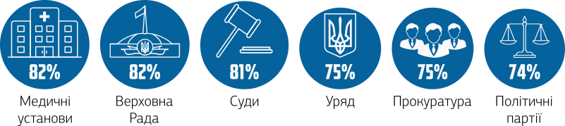

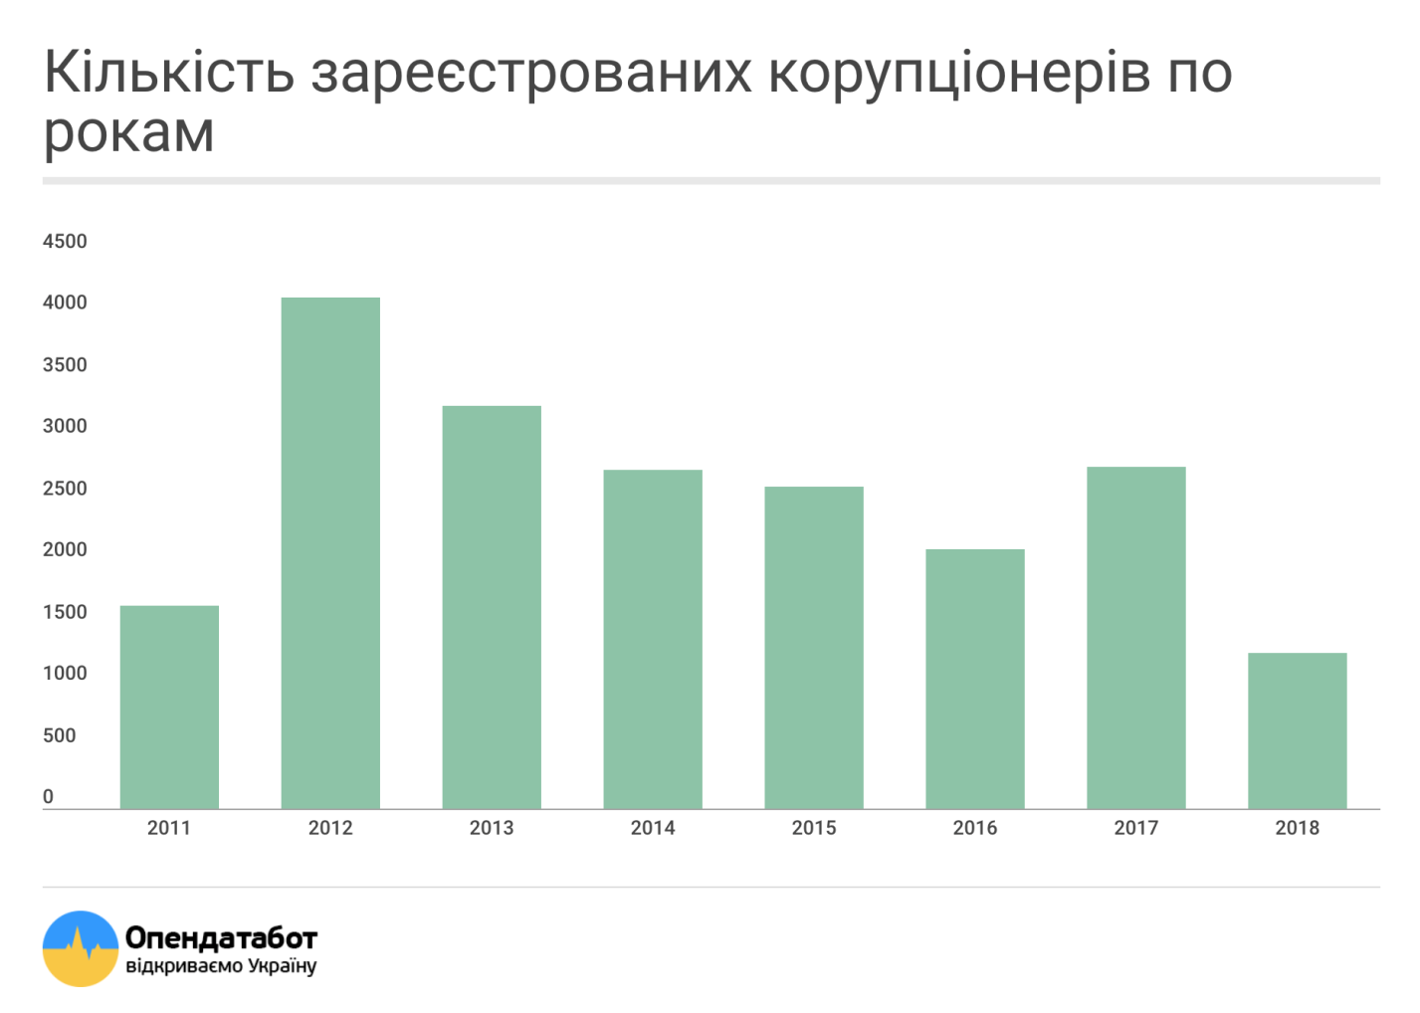

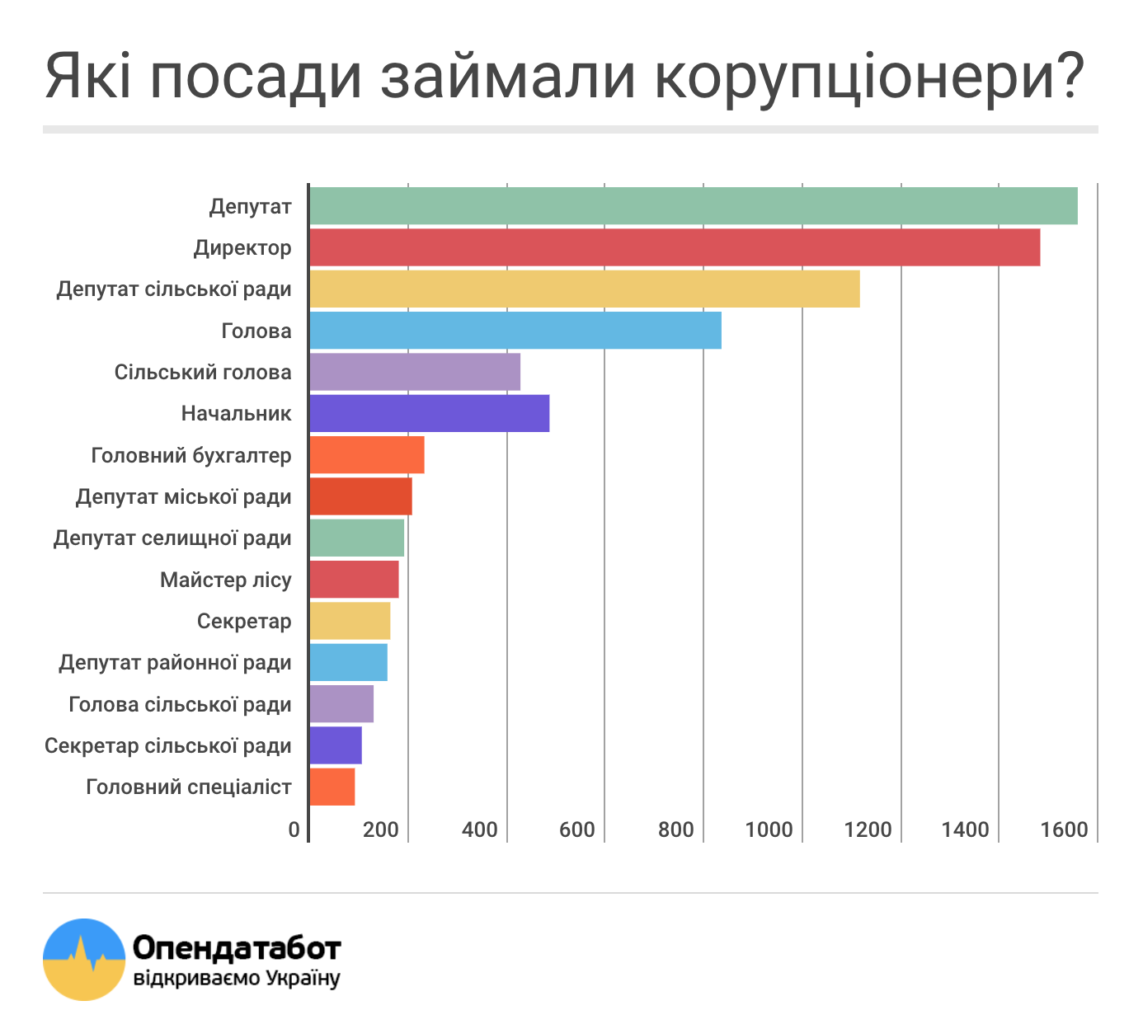

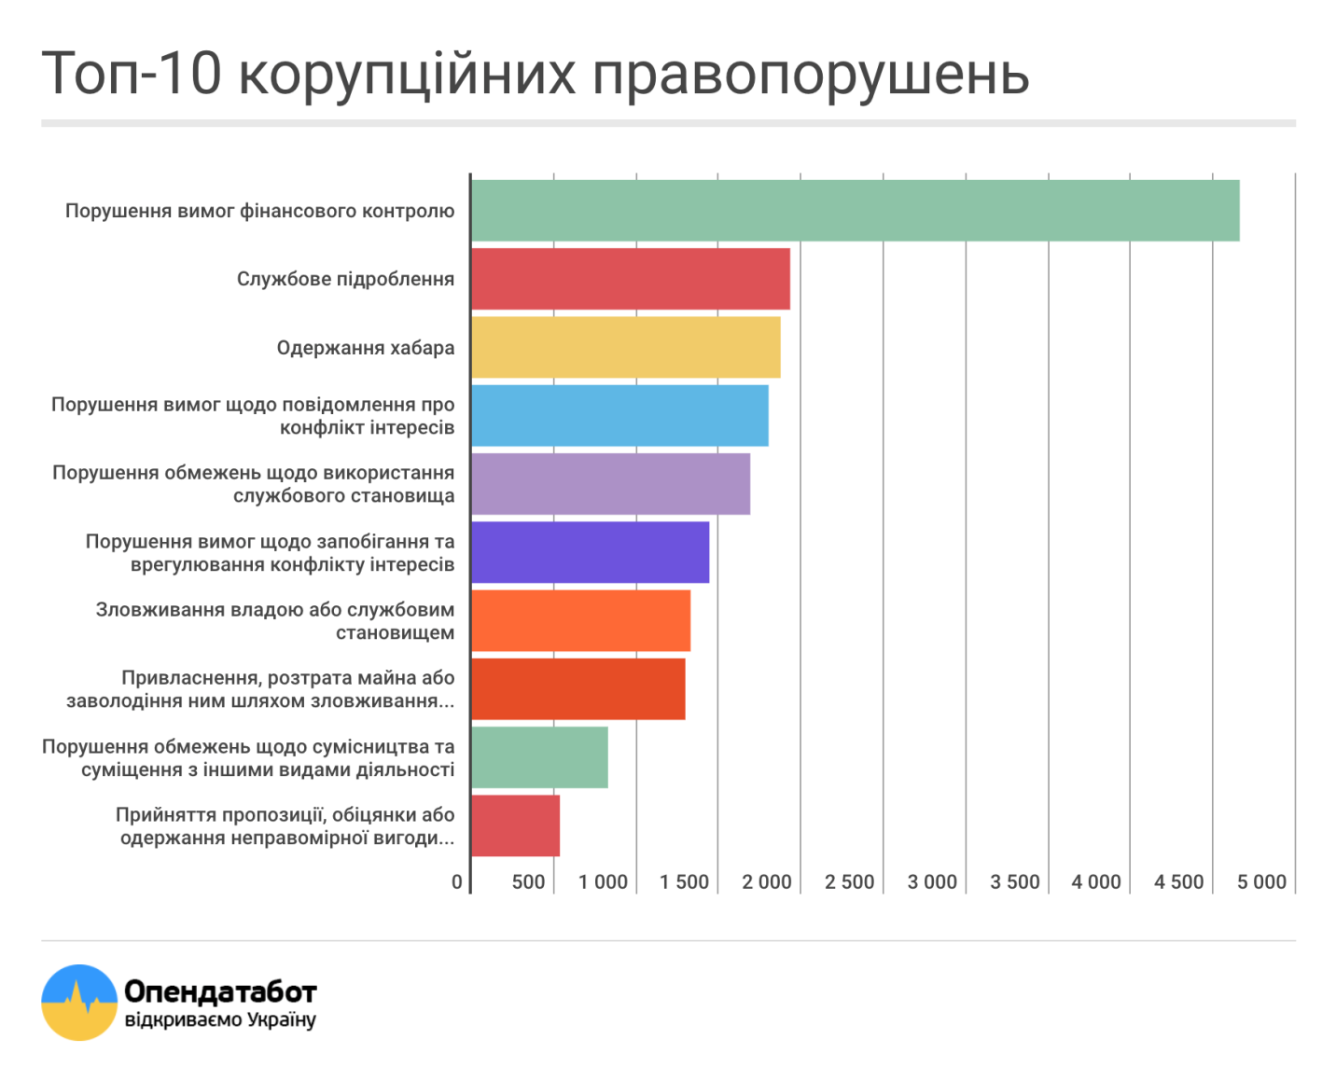

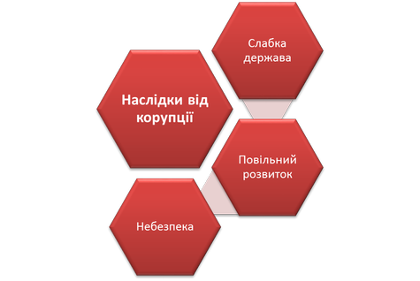

Форми корупції | Ознаки корупції
 | Діяння | мета | суб’єкт
Перша | Використання службових повноважень чи пов’язаних із ними можливостей. | Одержати неправомірну вигоду | Особа, зазначена в ст. 3 Закону України «Про запобігання корупції»
Друга | Прийняття неправомірної вигоди або прийняття її обіцянки/ пропозиції для себе чи інших осіб. | -
Третя | Обіцянка/пропозиція чи надання неправомірної вигоди особі, зазначеній у ст. 3 Закону, або на її вимогу іншим фізичним чи юридичним особам | Схилити цю особу до протиправного використання наданих їй службових повноважень чи пов’язаних з ними можливостей. | -

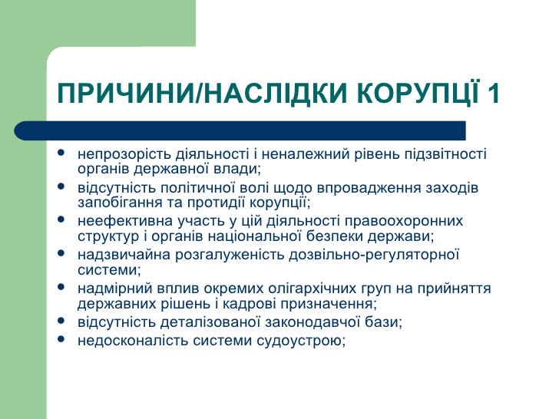

Спеціальними ознаками громадськості як суб’єкта запобігання корупції є

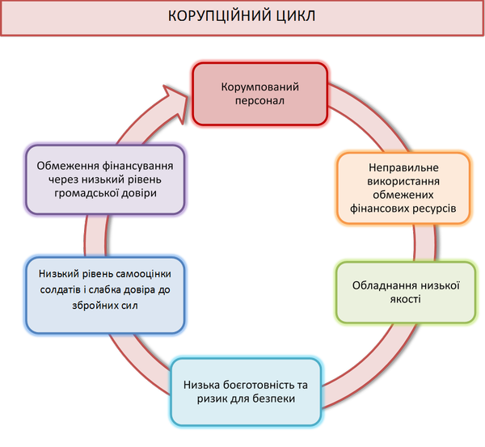

2.2 Злочини у сфері службової діяльності та професійної діяльності, пов’язаної з наданням публічних послуг

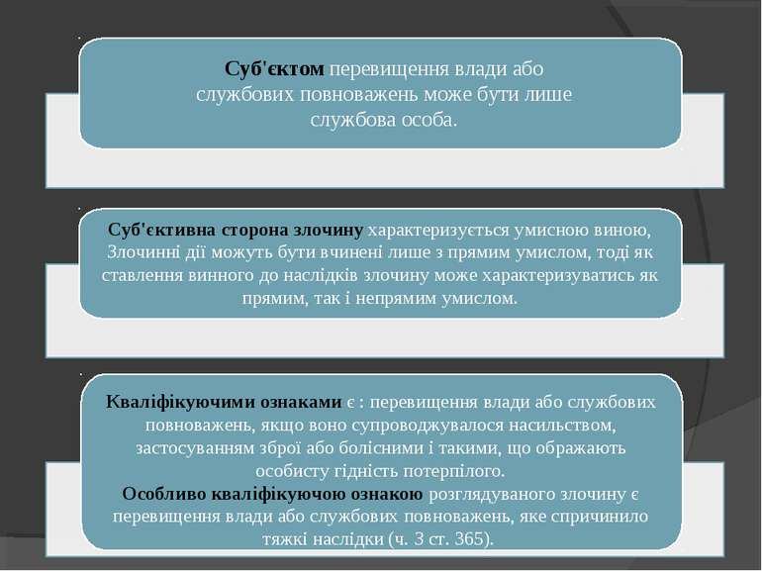

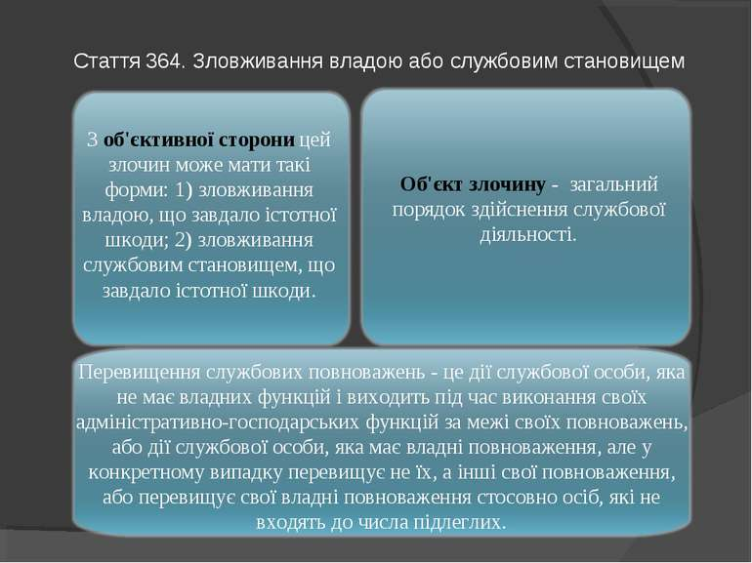

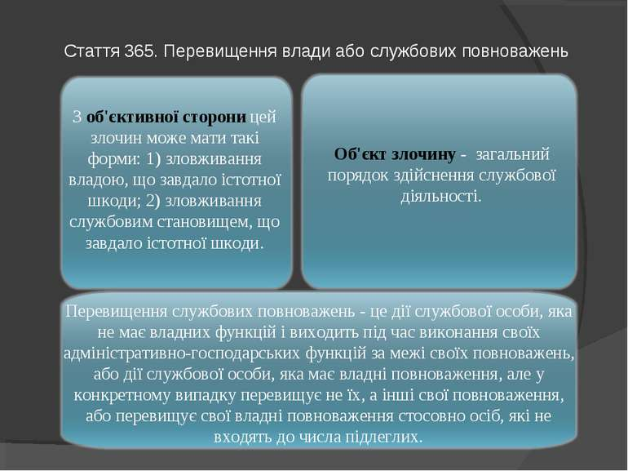

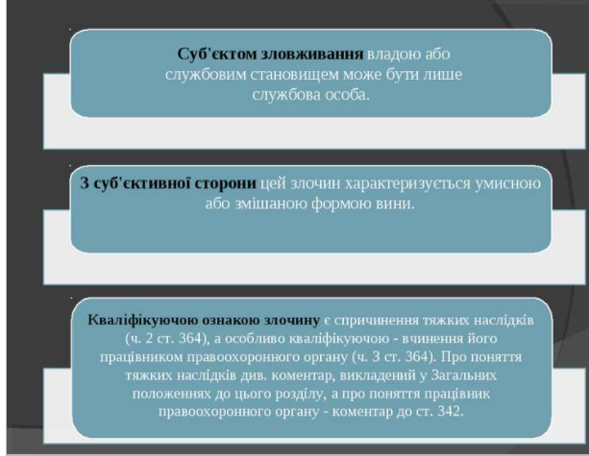

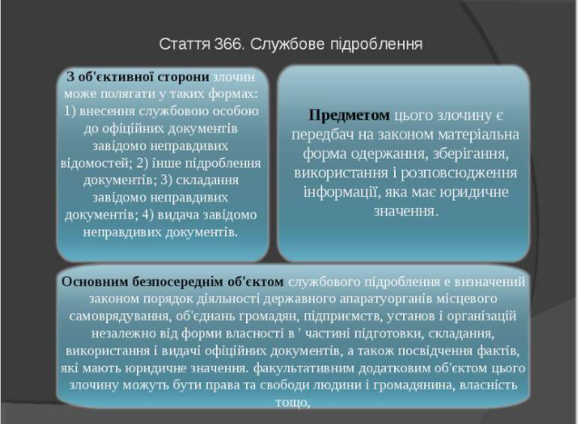

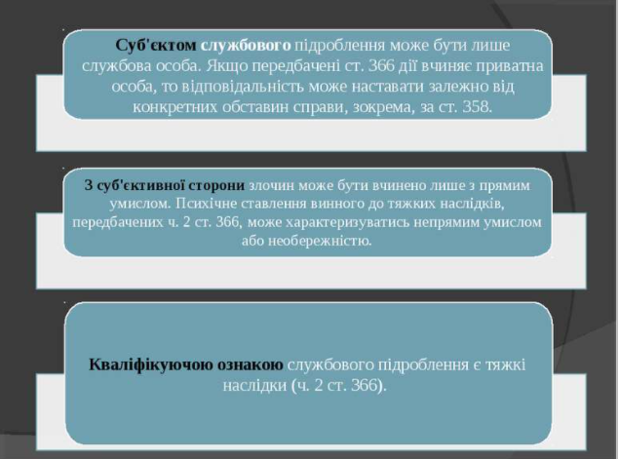

Злочини у сфері службової діяльності та професійної діяльності, пов’язаної з наданням публічних послуг
- Розділ XVII Кримінального Кодексу України містить відомості про кримінальні правопорушення у сфері службової діяльності та професійної діяльності, пов'язаної з наданням публічних послуг. До таких належать: | зловживання владою або службовим становищем,
 | зловживання повноваженнями службовою особою юридичної особи приватного права незалежно від організаційно-правової форми,
 | здійснення народним депутатом України на пленарному засіданні Верховної Ради України голосування замість іншого народного депутата України;
 | перевищення влади або службових повноважень працівником правоохоронного органу,
 | зловживання повноваженнями особами, які надають публічні послуги,
 | бездіяльність працівника правоохоронного органу щодо незаконної діяльності з організації або проведення азартних ігор, лотерей,
 | службове підроблення,
 | незаконне збагачення
 | підкуп службової особи юридичної особи приватного права незалежно від організаційно-правової форми
 | підкуп особи, яка надає публічні послуги,
 | пропозиція, обіцянка або надання неправомірної вигоди службовій особі
 | протиправний вплив на результати офіційних спортивних змагань
 | провокація підкупу.
Ефективність діяльності громадськості в запобіганні злочинам залежить від раціонального та своєчасного поєднання їх різних видів. Ключовим моментом форм участі громадськості в запобіжній діяльності є взаємодія з представниками правоохоронних органів. Зближення держави та громадськості, інституційне взаємопроникнення, створення широкої платформи спільних нерепресивних методик нейтралізації потенціалу криміналізації суспільства має стати одним із головних завдань держави на найближчий час.

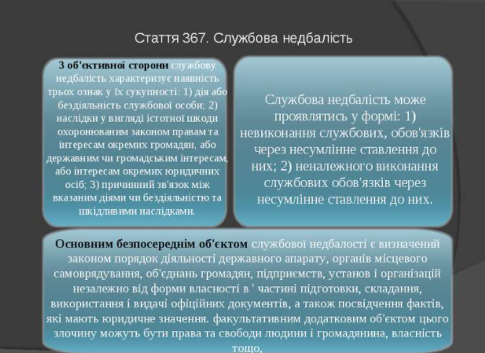

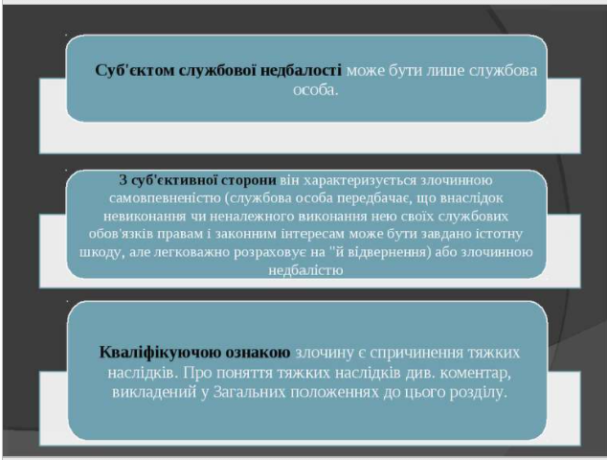

Прийняття пропозиції, обіцянки або одержання неправомірної вигоди службовою особою

держання службовою особою неправомірної вигоди, а так само прохання надати таку вигоду для себе чи третьої особи за вчинення чи невчинення такою службовою особою в інтересах того, хто пропонує, обіцяє чи надає неправомірну вигоду, чи в інтересах третьої особи будь-якої дії з використанням наданої їй влади чи службового становища

2. Діяння, передбачене частиною першою цієї статті, предметом якого була неправомірна вигода у значному розмірі,

3. Діяння, передбачене частиною першою або другою цієї статті, предметом якого була неправомірна вигода у великому розмірі або вчинене службовою особою, яка займає відповідальне становище, або за попередньою змовою групою осіб, або повторно, або поєднане з вимаганням неправомірної вигоди

Діяння, передбачене частинами першою, другою або третьою цієї статті, предметом якого була неправомірна вигода в особливо великому розмірі, або вчинене службовою особою, яка займає особливо відповідальне становище

Підкуп службової особи юридичної особи приватного права незалежно від організаційно-правової форми

Пропозиція чи обіцянка службовій особі юридичної особи приватного права незалежно від організаційно-правової форми надати їй або третій особі неправомірну вигоду, а так само надання такої вигоди або прохання її надати за вчинення зазначеною службовою особою дій чи її бездіяльність з використанням наданих їй повноважень в інтересах того, хто пропонує, обіцяє чи надає таку вигоду, або в інтересах третьої особи

Ті самі дії, вчинені повторно або за попередньою змовою групою осіб чи організованою групою,

Прийняття пропозиції, обіцянки або одержання службовою особою юридичної особи приватного права незалежно від організаційно-правової форми неправомірної вигоди для себе чи третьої особи за вчинення дій або бездіяльність з використанням наданих їй повноважень в інтересах того, хто пропонує, обіцяє чи надає таку вигоду, або в інтересах третьої особи
Дії, передбачені частиною третьою цієї статті, вчинені повторно або за попередньою змовою групою осіб чи поєднані з вимаганням неправомірної вигоди,

Зловживання впливом

1. Пропозиція, обіцянка або надання неправомірної вигоди особі, яка пропонує чи обіцяє (погоджується) за таку вигоду або за надання такої вигоди третій особі вплинути на прийняття рішення особою, уповноваженою на виконання функцій держави або місцевого самоврядування

2. Прийняття пропозиції, обіцянки або одержання неправомірної вигоди для себе чи третьої особи за вплив на прийняття рішення особою, уповноваженою на виконання функцій держави або місцевого самоврядування, або пропозиція чи обіцянка здійснити вплив за надання такої вигоди

3. Прийняття пропозиції, обіцянки або одержання неправомірної вигоди для себе чи третьої особи за вплив на прийняття рішення особою, уповноваженою на виконання функцій держави або місцевого самоврядування, поєднане з вимаганням такої вигоди

Провокація підкупу

1. Провокація підкупу, тобто дії службової особи з підбурення особи на пропонування, обіцянку чи надання неправомірної вигоди або прийняття пропозиції, обіцянки чи одержання такої вигоди, щоб потім викрити того, хто пропонував, обіцяв, надав неправомірну вигоду або прийняв пропозицію, обіцянку чи одержав таку вигоду,

2. Те саме діяння, вчинене службовою особою правоохоронних органів,

Незаконне збагачення

Набуття особою, уповноваженою на виконання функцій держави або місцевого самоврядування, у власність активів у значному розмірі, законність підстав набуття яких не підтверджено доказами, а так само передача нею таких активів будь-якій іншій особі

Ті самі діяння, вчинені службовою особою, яка займає відповідальне становище

Діяння, передбачені частиною першою цієї статті, вчинені службовою особою, яка займає особливо відповідальне становище

Підкуп службової особи юридичної особи приватного права незалежно від організаційно-правової форми

Пропозиція чи обіцянка службовій особі юридичної особи приватного права незалежно від організаційно-правової форми надати їй або третій особі неправомірну вигоду, а так само надання такої вигоди або прохання її надати за вчинення зазначеною службовою особою дій чи її бездіяльність з використанням наданих їй повноважень в інтересах того, хто пропонує, обіцяє чи надає таку вигоду, або в інтересах третьої особи

Ті самі дії, вчинені повторно або за попередньою змовою групою осіб чи організованою групою

Прийняття пропозиції, обіцянки або одержання службовою особою юридичної особи приватного права незалежно від організаційно-правової форми неправомірної вигоди для себе чи третьої особи за вчинення дій або бездіяльність з використанням наданих їй повноважень в інтересах того, хто пропонує, обіцяє чи надає таку вигоду, або в інтересах третьої особи

Декларування недостовірної інформації

Подання суб’єктом декларування завідомо недостовірних відомостей у декларації особи, уповноваженої на виконання функцій держави або місцевого самоврядування, передбаченої Законом України "Про запобігання корупції", або умисне неподання суб’єктом декларування зазначеної декларації

Відповідальність за цією статтею за подання суб’єктом декларування завідомо недостовірних відомостей у декларації стосовно майна або іншого об’єкта декларування, що має вартість, настає у випадку, якщо такі відомості відрізняються від достовірних на суму понад 250 прожиткових мінімумів для працездатних осіб.

Бездіяльність працівника правоохоронного органу щодо незаконної діяльності з організації або проведення азартних ігор, лотерей

Бездіяльність працівника правоохоронного органу щодо незаконної діяльності з організації або проведення азартних ігор, лотерей, тобто умисне з корисливих мотивів чи в інших особистих інтересах або в інтересах третіх осіб невжиття передбачених законодавством заходів за заявою (повідомленням) про вчинення незаконної діяльності з організації або проведення азартних ігор, лотерей або приховування виявленої ним незаконної діяльності з організації або проведення азартних ігор, лотерей

2.3 Громадськість як суб’єкт запобігання злочинності
Форми участі громадськості у запобіганні злочинності

інформування (повідомлення про факти злочинів, що готуються, вчиняються та вже вчинені);

здійснення комплексу заходів виховного, навчального характеру, спрямованих на створення належних умов для набуття громадянами своїх прав і свобод, а також виконання покладених на них обов’язків

забезпечення певної рівноваги в суспільстві шляхом створення атмосфери стабільності, впливаючи на чинники негараздів в економічній, політичній, духовній, сімейнопобутовій та інших сферах.

2.4 Правова база діяльності громадськості в запобіганні корупції в Україні

ВИСНОВКИ

- Поняття «громадськість» використовується для позначення організацій громадянського суспільства, у тому числі об’єднань волонтерів, некомерційних організацій, асоціацій, фондів, благодійних організацій, також географічних спільнот або спільнот за інтересами і правозахисних груп.
Громадськість як суб’єкт запобігання корупції, це соціально активне колективне об’єднання громадян, що зацікавлені в участі у заходах із запобігання корупції, діяльність яких спрямована на захист громадян від злочинних посягань та представництво їх інтересів, при цьому спрямована на здійснення своєї діяльності в межах дотримання чинного законодавства та засад моралі. Тобто, умовно можна виділити ознаки громадськості як суб’єкта запобігання корупції: соціальна активність; зацікавленість в участі у заходах із запобігання корупції; спрямованість на захист громадян від злочинних посягань та представництво їх інтересів; здійснення своєї діяльності в межах суворого дотримання чинного законодавства та засад моралі; визначена організація та співпраця з іншими суб’єктами запобігання.
- Розділ XVII Кримінального Кодексу України містить відомості про кримінальні правопорушення у сфері службової діяльності та професійної діяльності, пов'язаної з наданням публічних послуг. До таких належать: зловживання владою або службовим становищем, зловживання повноваженнями службовою особою юридичної особи приватного права незалежно від організаційно-правової форми, здійснення народним депутатом України на пленарному засіданні Верховної Ради України голосування замість іншого народного депутата України; перевищення влади або службових повноважень працівником правоохоронного органу, , зловживання повноваженнями особами, які надають публічні послуги, бездіяльність працівника правоохоронного органу щодо незаконної діяльності з організації або проведення азартних ігор, лотерей, службове підроблення, незаконне збагачення, підкуп службової особи юридичної особи приватного права незалежно від організаційно-правової форми, підкуп особи, яка надає публічні послуги, незаконне збагачення; пропозиція, обіцянка або надання неправомірної вигоди службовій особі, протиправний вплив на результати офіційних спортивних змагань, провокація підкупу.
- Слід зазначити, що форми участі громадян у запобіганні злочинності різноманітні. Серед них можна виокремити такі: інформування (повідомлення про факти злочинів, що готуються, вчиняються та вже вчинені); здійснення комплексу заходів виховного, навчального характеру, спрямованих на створення належних умов для набуття громадянами своїх прав і свобод, а також виконання покладених на них обов’язків; забезпечення певної рівноваги в суспільстві шляхом створення атмосфери стабільності, впливаючи на чинники негараздів в економічній, політичній, духовній, сімейнопобутовій та інших сферах.
Ефективність діяльності громадськості в запобіганні злочинам залежить від раціонального та своєчасного поєднання їх різних видів. Ключовим моментом форм участі громадськості в запобіжній діяльності є взаємодія з представниками правоохоронних органів. Зближення держави та громадськості, інституційне взаємопроникнення, створення широкої платформи спільних нерепресивних методик нейтралізації потенціалу криміналізації суспільства має стати одним із головних завдань держави на найближчий час.
- Правовою базою діяльності громадськості як суб’єкта запобігання корупціє є Конституція України, Закон України «Про запобігання корупції», Закон України «Про участь громадян в охороні громадського порядку і державного кордону та інші. ЇЇ права (громадськості) зазначені в Законі України «Про запобігання корупції», до таких належать: повідомляти про виявлені факти вчинення корупційних або пов’язаних з корупцією правопорушень, реальний, потенційний конфлікт інтересів спеціально уповноваженим суб’єктам у сфері запобігання корупції, Національному агентству з питань запобігання корупції керівництву або іншим представникам органу, підприємства, установи чи організації, в яких були вчинені ці правопорушення або у працівників яких наявний конфлікт інтересів, а також громадськості; запитувати й одержувати від державних органів, органів влади Автономної Республіки Крим, органів місцевого самоврядування в порядку, передбаченому Законом України «Про доступ до публічної інформації», інформацію про діяльність щодо запобігання корупції; проводити, замовляти проведення громадської антикорупційної експертизи нормативно-правових актів і проектів нормативно-правових актів, подавати за результатами експертизи пропозиції до відповідних органів, отримувати від відповідних органів інформацію про врахування поданих пропозицій; брати участь у парламентських слуханнях та інших заходах із питань запобігання корупції;мвносити пропозиції суб’єктам права законодавчої ініціативи із вдосконалення законодавчого регулювання відносин, що виникають у сфері запобігання корупції; проводити, замовляти проведення досліджень, у тому числі наукових, соціологічних тощо, з питань запобігання корупції; вживати заходів щодо інформування населення з питань запобігання корупції; здійснювати громадський контроль за виконанням законів у сфері запобігання корупції з використанням при цьому таких форм контролю, які не суперечать законодавству; здійснювати інші не заборонені законом заходи щодо запобігання корупції.
Таким чином, на основі компаративного аналізу статутів громадських організацій, що діють в Україні, і одною із цілей яких є запобігання злочинам у сфері службової діяльності – громадська організація «Свідомі», «Спілка безпеки управління «Антикорупція», громадська організація «Transparency International Україна», громадська організація «Центр протидії корупції», громадська Правозахисна організація «Права людини», Центр політико-правових реформ, Центр політичних студій та аналітики «Ейдос», Центр Протидії Корупції, Група «Антикорупційна реформа» Реанімаційного пакету реформ – можна виділити наступні завдання громадськості в сфері запобігання корупції: розбудовувати Україну як правову державу; допомагати утворити громадянське суспільство на засадах принципу верховенства права, захисту конституційних та міжнародно визнаних прав, свобод і законних інтересів громадян; сформувати антикорупційну культуру і правосвідомість населення; поширити антикорупційну культуру; створити мережу добровільних асоціацій громадянського суспільства; підвищити рівень розуміння нових законодавчих норм; впровадити модель доброчесної поведінки у суспільстві; викрити корупційні злочини; об’єднати пропозиції і ідеї безпосередніх учасників громадських організацій з питань запобігання корупції; проводити громадські антикорупційні експертизи суспільно значущих законопроектів; сприяти проведенню реформ у політико-правовій сфері; контролювати діяльність органів державної влади; досягнути такого соціального стану суспільства, за якого поширена звичка до участі в формальних чи неформальних колективних діях, завдяки об’єднанню навколо спільних інтересів, цілей і цінностей.
Всі вищеперераховані завдання свідчать про неоціненність ролі громадськості у підвищенні ефективності попередження та розкриття злочинів у сфері службової діяльності в Україні та є свідченням того, що співпраця громадськості та правоохоронних органів є передовою діяльністю у сфері запобіганню злочинності в Україні в цілому.

СПИСОК ВИКОРИСТАНИХ ДЖЕРЕЛ

- Jose Leonardo Ribeiro Nascimento The contribution of the public participation to avoid the misuse of public funds: a comparison of Brazil and the United States cases URL: http://www.gwu.edu/~ibi/minerva/Spring2012/Jose_Leonardo.pdf
- R. Holloway. NGO corruption figther’s resourse book – how NGOs can use monitoring and advocacy to fight corruptuion. URL: http://www.eldis.org/document/A38204
- Transparency International. URL: https://www.transparency.org/
- When a “Golden Opportunity” to Bribe Arises, It’s Hard to Pass Up. URL: http://www.psychologicalscience.org/news/releases/when–a–golden– opportunity–to–bribe–arises–its–hard–to–pass–up.html#.WIkW5X940fI
- Антонян Ю.М., Жалинский А.Э. Теоретические основы предупреждения преступности / отв. ред.: В.К.Звирбуль, В.В. Клочков, Г.М. Миньковский. Москва: Юрид. лит., 1977. 256 c.
- Білецький А.В. Поняття громадськості як суб’єкта запобігання корупційній злочинності та правові основи її запобіжної діяльності. Актуальні проблеми права: теорія і практика. №31. С. 204–218.
- Бусол О.Ю. Протидія корупційній злочинності в Україні у сучасний період: монографія. Київ : Ін Юре, 2014. 564 с.
- Великий тлумачний словник сучасної української мови (з дод. і допов.) / уклад. і голов. ред. В.Т. Бусел. Київ. Ірпінь: ВТФ «Перун», 2005. 1728 с
- Глушко Є. В. Проблеми розуміння категорії "громадськість" у контексті протидії корупції. Науковий вісник Міжнародного гуманітарного університету. 2014. Вип. 10–2(1).С.113–115.
- Голина В. В. Теория и практика предупреждения преступности в Украине. Проблемы законности. 1995.Вып. 30. С. 144–152.
- Голіна В. В. «Ціна» злочинності: що ми про неї знаємо? Голос України. 2013. № 127. С. 1 72. Бюджет-2018: як змінивлся документ порівняно з минулим роком. URL: https://www.slovoidilo.ua/2018/01/09/infografika/ekonomika/byudzhet-2018-yakzminyvsya-dokument-mynulym-rokom (дата звернення 26.12.2019 р.).
- Голіна В. В. Об’єкт громадського запобіжного впливу у сфері протидії злочинності. Питання боротьби зі злочинністю. 2015. Вип. 29. С. 65– 77
- Голіна В. В., Колодяжний М. Г. 12-й конгрес ООН із запобігання злочинності і кримінального правосуддя: комплексні стратегії на глобальні виклики. Вісник Академії правових наук України. Харків, 2011. № 1.С. 238–244.
- Голіна В.В. Запобігання злочинності (теорія і практика): навч. посібник. Харків: Нац. юрид. акад. України. 2011. 120 с. С. 61–62.
- Голіна, В.В. Колодяжний М.Г.,. Шрамко С.С. Громадськість у запобіганні і протидії злочинності: вітчизняний та міжнародний досвід: монографія / за заг. ред. В.В. Голіни, М.Г. Колодяжного. Харків: Право, 2017. 284 с. С.40.
- Грищенко М. В. Участь недержавного сектора у протидії корупції. Право і Безпека. 2009. № 4. С. 9–13.
- Держава втрачає контроль над радикальними угрупуваннями, що активізувалися у низці міст України, URL: http://amnesty.org.ua/nws/derzhavavtrachaye-kontrol-nad-radikalnimi-ugrupuvannyami-shho-aktivizuvalisya-u-niztsimist-ukrayini/
- Державна антикорупційна політика і запобігання та протидія корупції на публічній службі в органах державної влади і органах місцевого самоврядування: монографія / В. В. Василевич та ін. Київ: Видавництво Ліра–К, НАДУ, 2016. 524 с. С. 54.
- Довіра соціальним інституціям. URL: http://kiis.com.ua/?lang=ukr&cat=reports&id=678&page=1
- Досудове розслідування корупційних злочинів: прокуратура і НАБУ – протистояння чи співробітництво? URL:http://gazeta.dt.ua/internal/dosudove–rozsliduvannya–korupciynih– zlochiniv–prokuratura–i–nabu–protistoyannya–chi–spivrobitnictvo–notatki– storonnogo–na–storinkah–konstituciyi–i–zakoniv–ta–pro–praktiku–yih– zastosuvannya–v–ukrayini–_.html
- Експертне опитування: що видумаєте про корупцію у середовищі українських ОГС? URL: http://gurt.org.ua/news/recent/35786/bull/
- Закалюк А.П. Общественное воздействие и предупреждение правонарушений.. Київ : Наукова думка, 1975. 264 с.
- Закалюк А.П. Теория и практика индивидуального прогнозировния и профилактики преступного поведения: дис. д–раюрид. наук: 12.00.08. Киев, 1987. 417 с.С.107–108.
- Запобігання і протидія проявам корупції як елемент модернізації системи державної служби. Івано–Франківський центр науки, інновацій та інформатизації. Івано–Франківськ, 2012. с. 237
- Кальман О.Г. Стратегія і тактика боротьби з корупцією на сучасному етапі розвитку державотворення. Організаційні та правові проблеми боротьби з корупцією: матеріали "круглого столу" (м. Харків, 5 червня 1998 р). Харків:Б. и., 1999.С.11–16. С. 13,15
- Клюковская И. Н. Теоретические основы криминологического исследования антикоррупционной политики : автореф. дис. на соискание учен. степени д-раюрид. наук : спец. 12.00.08. Москва. 2004. 58 с
- Кодекс кращих практик участі громадськості у процесі прийняття рішень. Конференція міжнародних неурядових організацій Ради Європи, 01.10.2009. URL: https://rm.coe.int/CoERMPublicCommonSearchServices/DisplayDCTMContent?d ocumentId=09000016802eeddb
- Конвенція ООН проти корупції – ООН, 31.10.2003. URL:http://zakon3.rada.gov.ua/laws/show/995_c16 (дата звернення 26.12.2019
- Конвенція про доступ до інформації, участь громадськості в процесі прийняття рішень та доступ до правосуддя з питань, що стосуються довкілля. – ООН, 25.06.1998. URL: http://zakon5.rada.gov.ua/laws/show/994_015
- Концепція подолання корупції в Україні «На шляху до доброчесності»: затв. Указом Президента України від від 11.09.2006 №742/2006. URL: http://zakon3.rada.gov.ua/laws/show/742/2006
- Корнієнко М.В., Романюк Б.В., І.М. Мельник. Курс кримінології: Особлива частина: Підручник: У 2 KH. / за заг. ред. О.М. Джужи. Kиїв: Юрінком Інтер, 2001. 480 с.
- Корнякова Т.В., Соколенко О.Л., Алєксєєнко І.Г. Корупційна злочинність: витоки, сучасний стан, стратегія протидії: монографія / за заг. ред. д-ра юр. наук, проф. Т.В. Корнякова. Дніпро: Ліра, 2017. 276 с
- Королько В. Г. Основы паблик рилейшнз. Москва, "Рефл-бук", Киев: "Ваклер".2000. 528 с.
- Корупція у повсякденному житті українців: За що даємо хабарі? Кому і чому? URL: http://dif.org.ua/article/koruptsiya-u-povsyakdennomu-zhittiukraintsiv-za-shcho-daemo-khabari-komu-i-chomu345654
- Косінов С. А. Контроль у демократичній державі: монографія. Харків: Право, 2015. 360 с.
- Кримінальна конвенція про боротьбу з корупцією . Рада Європи, 27.01.1999. URL: http://zakon0.rada.gov.ua/laws/show/994_101(дата звернення 26.12.2019 р.).
- Кузьменко О.В. Адміністративний процесс у парадигмі права : автореф. дис. … д-ра юрид. наук : спец. 12.00.07 Київський національний університет внутрішніх справ. Київ., 2006. – 32 с.
- Кулик О.Г. Злочинність в Україні на початку ХХІ століття: монографія. Держ. НДІ МВС України. Київ: Юрінком Інтер, 2013. 269 с.
- Кушнарьов І. В. Система міжнародних засобів реалізації антикорупційної політики. Право і Безпека. 2013.№ 1.С. 134–139
- Лисодєд О. В. Теоретичні засади вдосконалення правового статусу засуджених. Правова доктрина України: у 5 т.. Харків, 2013. Т. 5 : Кримінально-правові науки в Україні : стан, проблеми та шляхи розвитку / за заг. ред.: В. Я. Тацій, В. І. Борисов. (розд. 5.1). С. 765–783
- Мезенцева І. Визначення предмета корупційних злочинів. Вісник Національної академії прокуратури України. 2014. № 5(38). С. 76–81. С.76 62.
- Мельник М.І. Корупція – корозія влади (соціальна сутність, тенденції та наслідки, заходи протидії): монографія. Київ: Юрид.думка. 2004. 400 с.
- Московець В. І. Громадськість як інститут громадянського суспільства. Вісник Харківського національного університету внутрішніх справ. 2011. №2. С.37–43.
- Національна антикорупційна стратегія: затв. Указом Президента України від 21.10.2011 №1001/2011. URL: http://zakon3.rada.gov.ua/laws/show/1001/2011
- Невмержицький Є. В. Корупція в Україні: причини, наслідки, механізми протидії: монографія. Київ : КНТ, 2008. 368 с. С.346
- Нестеренко О. В., Шостко О. Ю. Правовий захист викривачів. Харків: ТОВ «Видавництво «Права людини», 2016. 94 с.
- О. Г. Кулик, І. В. Наумова, А. А. Бова Злочинність в Україні: фактори, тенденції, протидія (2002 - 2014 рр.) : монографія. Держ. НДІ МВС України. Київ : ДНДІ МВС України, 2015. 362 c.
- Остроумов С.С. Капитализм и преступность. Москва, 1979. 64 с.
- Оцінка виконання Антикорупційної стратегії: досягнення та проблеми. URL: http://nmpu.org.ua/2017/03/otsinka-vykonannyaantykoruptsijnoji-stratehiji-dosyahnennya-ta-problemy/
- Пивоваров В.В. Корупція в системі економічної детермінації корпоративної злочинності. URL: http://legal– clinic.at.ua/publ/korupcija_v_sistemi_ekonomichnoji_determinaciji_koprorativnoji _zlochinnosti/1–1–0–26
- Про громадські об’єднання: Закон України від 22.03.2012 р. №2572-VI. Відомості Верховної Ради України. 2013. №1. Ст.1.
- Про запобігання корупції: Закон України від 14.10.2014 р. № 1700–VII. Дата оновлення: 12.03.2017 р.. URL: http://zakon0.rada.gov.ua/laws/show/1700–18/page (дата звернення: 25.11.2020).
- Про засади державної антикорупційної політики в Україні (Антикорупційна стратегія) на 2014–2017 роки: Закон від 14.10.2014 р. №1699–VII. Відомості Верховної Ради України. 2014. №46. Ст.2047.
- Про засади запобігання та протидії корупції: Закон від 11.06.2009 №1506–VI. Відомості Верховної Ради України. 2009. №45. Ст.691
- Про засади запобігання та протидії корупції: Закон України від 07.04.2011 р. №3206–VI. Відомості Верховної Ради України. 2011. № 40. Ст.404.
- Про затвердження Положення про участь громадськості у прийнятті рішень у сфері охорони довкілля: наказ Міністерства охорони навколишнього природного середовища України від 18.12.2003 р. № 168. URL: http://zakon5.rada.gov.ua/laws/show/z0155–04
- Про концепцію боротьби з корупцією на 1998-2005 роки: затв. Указом Президента України від 24.04.1998 № 367/98. URL: http://zakon3.rada.gov.ua/laws/show/367/98 (дата 26.12.2019 р)
- Про органи самоорганізації населення: Закон України від 11.07.2001 р. №2625-ІІІ. Відомості Верховної Ради України. 2001. №48. Ст.254.
- Про охорону навколишнього природного середовища: Закон України від 25.06.1991 р. № 1264-XII. Відомості Верховної Ради України. 1991. № 41.Ст.546.
- Про сприяння розвитку громадянського суспільства в Україні: Указ Президента України від 26.02.2016 № 68/2016. URL: http://zakon3.rada.gov.ua/laws/show/68/2016
- Про схвалення Стратегії комунікацій у сфері запобігання та протидії корупції: Постанова Кабінету Міністрів України від від 23 серпня 2017 р. № 576-р. URL: http://zakon2.rada.gov.ua/laws/show/576-2017-%D1%80 (дата звернення 25.11.2020)
- Про участь громадян в охороні громадського порядку і державного кордону: Закон України від 22.06.2000 р. №1835–ІІІ. Відомості Верховної Ради України. 2000. №40. Ст.338.
- Результати дослідження «Стан корупції в Україні» для проекту UNITER. URL: http://www.uniter.org.ua/ukr/press/uniter–project– anti–corruption–perception–survey–2015.html
- Результати загальнонаціонального соціологічного дослідження Центру Разумкова. URL: http://razumkov.org.ua/ukr/upload/1475664745_file.pdf (дата звернення 25.11.2020)
- Савченко А. В. Корупційні злочини (кримінально-правова характеристика): навч. посіб. Київ: «Центр учбової літератури», 2016. 168 с.
- Скакун О.Ф. Теорія права і держави: підручник. Харк. нац. ун-т внутр. справ. Вид. 3-тє, доп. і перероб. Київ : Правова єдність, 2011. 524 с. С.62.
- Слободенюк И. Сущность общественных формирований по охране правопорядка. URL: http://www.legeasiviata.in.ua/archive/2016/2– 2/35.pdf
- Темпи ефективності боротьби з корупцією в Україні за рік знизилися вдвічі – Індекс сприйняття корупції 2017. URL:https://tiukraine.org/news/tempy-efektyvnosti-borotby-z-koruptsiieiu-v-ukraini-za-rikznyzylysia-vdvichi-indeks-spryiniattia-koruptsii-2017/
- Третій раунд оцінювання. Звіт про виконання рекомендацій Україною «Криміналізація (ETS 173 and 191, GPC 2)», «Прозорість фінансування політичних партій». – Група держав по боротьбі з корупцією (GRECO), 06.12.2013. URL:https://nazk.gov.ua/zvity–shchodo–vykonannya– mizhnarodnyh–zobovyazan–vzyatyh–ukrayinoyu–v–antykorupciyniy–sferi
- Тютюгін В. І., Косінова К.С. Поняття та ознаки корупційних злочинів. Вісник Асоціації кримінального права України : електрон. наук. вид. Нац. юрид. ун-т ім. Ярослава Мудрого, Всеукр. громад. орг. «Асоц. кримін. Права». Харків, 2015. Вип. 1 (4). С. 388–396.
- Фасад антикорупційної реформи. URL: http://m.tyzhden.ua/publication/169567
- Форми взаємодії держави та інститутів громадянського суспільства у протидії поширенню корупції в Україні: аналіт. зап. URL : http://old.niss.gov.ua/Monitor/juni08/06.htm
- Цивільна конвенція про боротьбу з корупцією. Рада Європи, 04.11.1999. URL:http://zakon5.rada.gov.ua/laws/show/994_102
- Четвертий раунд оцінювання. Звіт за результатами оцінка. Україна. «Запобігання корупції серед народних депутатів, суддів та прокурорів». URL: https://rm.coe.int/grecoeval4rep-2016-9-p3-76-greco-19-232017-/1680737206
- Шведова Г.Л. Громадськість у протидії корупції: кримінологічний аспект. Актуальні питання протидії корупції: стан, проблеми та перспективи на майбутнє: матеріали Всеукр. наук.–практ. конф. (м. Дніпропетровськ, 17 жовт. 2014р.). Дніпропетровськ : Дніпроп. держ. ун–т внутр. справ, 2014. 332 с.
- Шевченко О. В. Кримінологічна характеристика та запобігання корупційній злочинності :дис. … канд. юрид. наук : спец. 12.00.08.Київ: НАВС, 2012. 241 с. С. 188.
- Шостко О.Ю. Злочинність корупційна. URL: http://nauka.nlu.edu.ua/wp–content/uploads/2016/07/41_CrimeCorrupt.pdf (дата звернення 25.11.2020)
- Юридична енциклопедія: в 6 т. / ред. кол.: Ю. С. Шемшученко (відп.ред.) та ін. Київ : Укр. енцикл., 1998. Т. 1: А – Г. 1998. 672 с

